分子动力学模拟模型实例

主要参考文献：Li X, Jiang L, Tsai H L. Multiscale modeling of phase changes during femtosecond laser metal interaction[C]//Laser-based Micro-and Nanopackaging and Assembly III. International Society for Optics and Photonics, 2009, 7202: 72020B.

**1.模型简介和背景介绍**

研究内容：

飞秒激光单脉冲和脉冲序列对金属薄膜的加工

研究方法：

建立多尺度模型

模型简述：

在本模型中，烧蚀区采用分子动力学模拟与改进双温模型相结合的方法计算模拟，热影响区采用改进双温模型计算，同时对改进双温模型进行了扩展，考虑了相变的影响，将其用于描述高激光通量下烧蚀过程的描述。分析了非平衡热熔化和蒸发的相变机理，对晶格温度的预测具有重要影响。运用该模型对金的熔点预测为1350K，较精确地描述了金的相变过程，其结果表明，相较于单脉冲，脉冲序列可以提高加工精度、重复性和可控性。

模型背景：

近20年来，金属超短脉冲激光加热及其非平衡能输运一直是非常活跃的研究课题[1-2]。特别是金属薄膜的飞秒激光加热受到了特别的重视[3-4]。Ansimov提出的双温模型有效地描述了电子和声子[5]之间的非平衡性质。然而在后续的实验与仿真研究中发现，双温模型中所用材料性质的近似仅限于远低于费米温度的电子温度[6-7]。因而Jiang和Tsai提出了一种改进的量子化处理的双温模型，将材料性质的近似扩展到高电子温度[8-9]。经过多次实验验证后[10-11]发现改进双温模型可以有效提高预测精度。然而，单靠双温模型仍然无法揭示飞秒脉冲辐照金属材料[12]后的相变机理。分子动力学(MD)模拟能够填补提供这方面的不足。因此，本模型将改进双温模型和分子动力学模拟相结合，采用分子动力学模拟中的嵌入原子法(EAM)，对单脉冲和脉冲序列整形的飞秒激光烧蚀金属薄膜进行了研究。在分子动力学模拟中，采用改进的双温模型和嵌入原子法对金的熔点预测为1350K，较精确地描述了金的相变。

**2. 模型与仿真方法**

如图1所示，在200fs的激光脉冲激发下的 Au(100)金属薄膜可以在块体材料外概念性地分为三个系统:电子系统、原子系统和等离子体系统。原子系统又分为烧蚀子系统和导热子系统。对烧蚀子系统(从表面到)，本模型结合改进双温模型和分子动力学模拟两种方法进行描述; 对导热子系统(从到)，采用改进的双温模型进行了仿真。

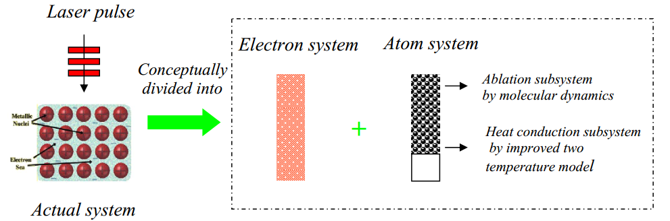

图1.飞秒激光-金属相互作用多尺度模型原理图

2.1．改进双温模型

2.1.1双温模型

本模型中激光脉冲的持续时间比电子弛豫时间长得多。因此可以用费米分布的电子温度来定义，双温模型如下：

 (1)

 (2)

式中为电子热容;是晶格热容;是电子温度;为晶格温度;是电子导热系数;是时间; 是薄膜表面的深度; 为电子晶格耦合因子; 表示激光光源项，可以表示为：

 （3）

其中为光吸收通量; 为脉冲持续时间; 为高斯脉冲的中心; 是光学穿透深度。假设激光焦点在材料表面，。

2.1.2自由电子热容

在较宽的电子温度范围内，自由电子热容[8]的计算应采用全量子处理。电子的平均数量, ,在能态, ,遵循以下费米分布：

 （4）

和是化学势, 是玻尔兹曼常数。对于自由电子气体，化学势可由[13]计算：

 （5）

忽略高阶项; 为费米能级。费米能量由[13]决定：

 （6）

其中是真空中的光速。每个电子的平均动能, ,是计算：

 （7）

其中是自由电子的动能; 是自由电子的总数; 是态密度：

 （8）

其中是普朗克常数。热容可由

 （9）

其中是体积。在,等式(4)-(9)可简化为以下表达式[13]：

 （10）

其中是电子热容常数。方程(10)被广泛应用于双温模型及相应的分子动力学模拟研究中，揭示了激光辐照的相变机理[14-15]。为便于比较，理想电子气的比热容计算如下：

 （11）

声子热容也与温度有关，可以用德拜模型计算。但当温度高于德拜温度时，金声子热容的变化不明显。晶格热容是一个常数。

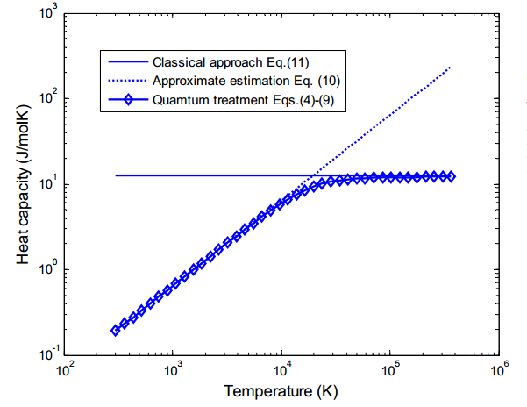

图2.不同处理对金[22]摩尔电子热容的影响

2.1.3自由电子导热性

自由电子导热系数用金属的Drude理论表示[13]

 (12)

其中，为电子导热系数;是电子速度的均方;是自由电子弛豫时间。在电子温度明显低于费米温度时，通常采用简单近似[16]

 (13)

其中为平衡金属的导热系数。大多数分子动力学模拟都采用线性关系来揭示相变过程。然而，当电子温度达到与费米温度相当的值时，这种线性关系就不能使用了。Anisimov和Rethfeld提出了一种适用于大范围电子和晶格温度的近似方法[17-18]

 (14)

在, ,和是费米温度和费米能级分别和和是参数,可以从实验数据确定。对于金，, ,  [18]。在较高的电子温度下, ,电子气变得非简并和电子导热。在较低的电子温度下，电子导热系数满足线性关系。

改进的双温模型应用于导热子系统。

2.2分子动力学模拟

本文采用分子动力学模拟方法研究了烧蚀子系统(从表面到)的相变。在这种方法中，系统中的原子通过牛顿方程相互作用[19]

 （15）

其中和分别为i原子的质量和位置，为其他原子作用于i原子的力。用嵌入原子法(EAM)描述了金属原子间的相互作用。EAM半经验的意思是描述现实的金属系统，它是由Daw和Baskes开发的[20-22]。该方法基于准原子理论，在准原子理论中，纯元素金中的每个原子都被视为嵌入由所有其他原子组成的基体中的杂质。系统的总能量是总电子密度的函数

 （16）

是系统的总能量是原子的能量,是将原子嵌入到一个电子密度为的固有位置所需的嵌入能量,是原子i的宿主位置的电子密度，是原子i和原子j之间的对能量,是原子i和原子j之间的距离。

假设主电子密度近似于各组分原子密度之和，则电子密度可由

 （17）

其中是j原子对i原子的电子密度分布。

给定的原子在周围原子所提供的外力作用下在真实空间中运动。根据总能量，作用在原子i上的力可以写成[23]

 （18）

烧蚀子系统采用分子动力学模拟与改进的双温模型相结合的方法。分子动力学模拟将式(2)代入得到晶格温度。晶格温度的计算方法是将所有原子的速度按比例缩放一个因子[24,25]

 （19）

其中是i原子在x y z方向上的速度;分别为i原子在x、y、z方向上的平均速度;是一层内的原子数,是层的体积,是时间步。

分子动力学系统大小为。在x、y方向上施加周期边界条件，在z方向上施加无反射边界条件。在激光照射前，金膜在300K和0GPa处达到平衡。

**参考文献**

[1] Rashidi-Huyeh, M., Volz, S., and Palpant B., "Non-Fourier heat transport in metal-dielectric core-shell nanoparticles under ultrafast laser pulse excitation", Phys. Rev. B, 78, 125408 (2008).

[2] Wang, P., and Dai, W. Z., "A hyperbolic two-step model finite-difference method for studying thermal deformation in a 3-D microsphere exposed to ultrashort pulsed laser ", Numerical Heat Transfer Part B, 54, 408–433 (2008).

[3] Zhang, Y.W., and Chen J.K., "Ultrafast melting and resolidification of gold particle irradiated by pico- to femtosecond lasers", J. Appl. Phys., 104, 054910 (2008).

[4] Rethfeld, B., Kaiser, A., Vicanek, M., Simon, G., "Ultrafast dynamics of nonequilibrium electrons in metals under femtosecond laser irradiation", Phys. Rev. B 65, 214303-214313 (2002).

[5] Anisimov, S.I., Kapeliovich, B.L., Perel’man T.L., "Electron emission from metal surfaces exposed to ultrashort laser pulses", Sov. Phys. JETP, 39, 375-377 (1974).

[6] Qiu, T. Q., and Tien, C. L., "Short-Pulse Laser Heating on Metals", Int. J. Heat Mass Transfer, 35, 719-726 (1992).

[7] Kittel, C., "Introduction to solid state physics", J Wiley, New York (1986).

[8] Jiang, L., and Tsai, H.L., "Improved two-temperature model and its application in ultrashort laser heating of metal films", ASME J. Heat Transfer, 127, 1167-1173 (2005).

[9] Jiang, L., and Tsai, H.L., "Modeling of ultrashort laser pulse-train processing of metal thin films", Int. J. Heat Mass Transfer, 50, 3461-3470 (2007)

[10] Chen, J.K., Tzou, D.Y. Beraun J. E., "A semiclassical two-temperature model for ultrafast laser heating", Int. J. Heat Mass Transfer, 49, 307-316, (2006).

[11] Stuart, B. C., Feit, M. D., Herman, S., Rubenchik, A. M., Shore, B. W., and Perry, M. D., "Optical Ablation by High-Power Short-Pulse Lasers", J. Opt. Soc. Am. B, 13, 459-468 (1996).

[12] Jiang, L., and Tsai, H.L., "Prediction of crater shape in femtosecond laser ablation of dielectrics ", J. Phys. D, 37, 1492-1496 (2004).

[13] Ashcroft, N. W., and Mermin, N. D., Solid State Physics, Holt, Rinehart, and Winston, New York. (1976).

[14] Tzou, D.Y., Chen J.K., and Beraun, J.E., "Hot-electron blast induced by ultrashort-pulsed laser in layered media", Int. J. Heat Mass Transfer, 37, 2799-2808 (2002).

[15] Schafer, C., Urbassek, H. M., and Zhigilei, L.V., "Metal ablation by picosecond laser pulses: A hybrid simulation", Phys. Rev. B, 66, 115401 (2002).

[16] Norris, P.M., Caffrey, A.P. Stevens, R.J., Klopf , J.M., McLeskey J.T. Jr., and Smith, A.N., "Femtosecond Pumpprobe nondestructive examination of materials", Rev. Sci. Instrum., 74, 400-406 (2003).

[17] Yakovlev, D.G., Urpin V.A., "Thermal and electrical conductivity in white dwarfs and neutron stars", Sov. Astron. J. 24, 303-310, 1980.

[18] Anisimov, S.I., and Rethfeld, B., "Theory of ultrashort laser pulse interaction with a metal", Proc. SPIE, 3093, 192- 203 (1997).

[19] Allen, M.P., and Tildesley, D.J., Computer simulation of liquids, Oxford University Press, New York (1986).

[20] Daw, M.S., Baskes, M.I., "Embeded-atom method: Derivation and application to impurities, surfaces, and other defects in metals", Phys. Rev. B, 29, 6443-6453 (1984).

[21] Johnson, R.A., "Analytic nearest-neighbor model for fcc metal", Phys. Rev. B, 37, 3924-3931 (1988).

[22] Sadigh, B., and Grimvall, G., "Molecular-dynamics study of thermodynamical properties of liquid copper", Phys. Rev. B, 54, 15742-15746 (1996).

[23] Mei, J. Davenport J.W. and Fernando, G.W., "Analytic embedded-atom potentials for fcc metal:Application to liquid and solid copper", Phys. Rev. B, 43, 4653-4658 (1991).

[24] Ivanov, D. S., and Zhigilei, L.V. "Combined atomistic-continuum modeling of short-pulse laser melting and disintegration of metal films", Phys. Rev. B, 68, 064114 (2003).

[25] Ivanov, D.S., Zhigilei, L.V. "Kinetic limit of heterogeneous melting in metals", Phys. Rev. Lett. 98, 195701 (2007).